医学检验技术专业毕业技能考核系统操作说明
硬件要求
硬件要求：
1. CPU：英特尔 i5 及以上；
2. 内存：8G及以上；
3. 显卡：2G显存及以上；
4. 屏幕分辨率：1920*1080；
5. 电脑要有内置或者外置的高清摄像头并确保能正常工作，以便于人像采集。
软件要求：
1. Win7及以上 64位操作系统；
2. 浏览器：最新版64位谷歌浏览器或火狐浏览器；
软件使用过程中，请保持网络通畅，建议使用100M以上宽带，避免因为网络不通畅问题造成操作卡顿以及无法上传成绩的情况。

操作说明
一、登录山东第二医科大学自学考试学习管理平台
地址：https://sdsmuzk.mh.chaoxing.com/
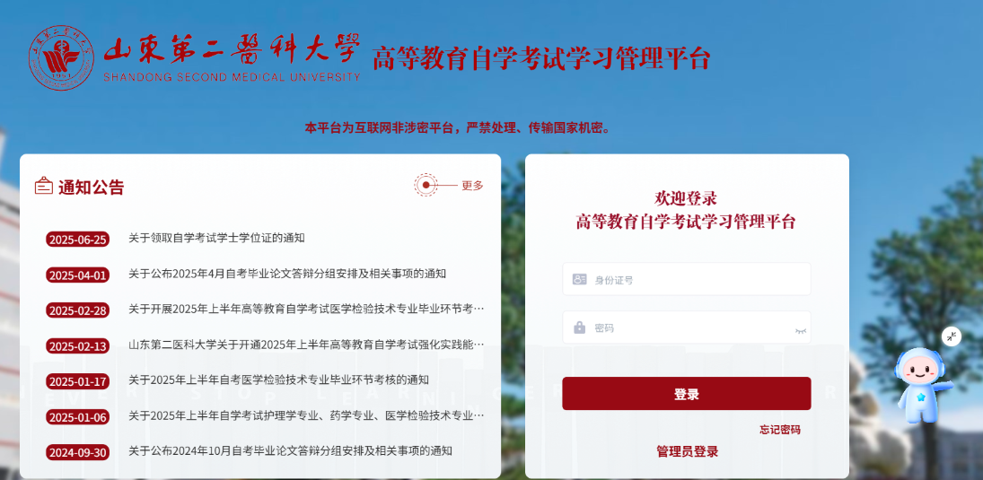
二、选课与缴费
本考期已经在省考试院报名毕业技能考核的考生可以在规定缴费时间段内打开在线选课页面。点击相应课程进行选择并缴费。
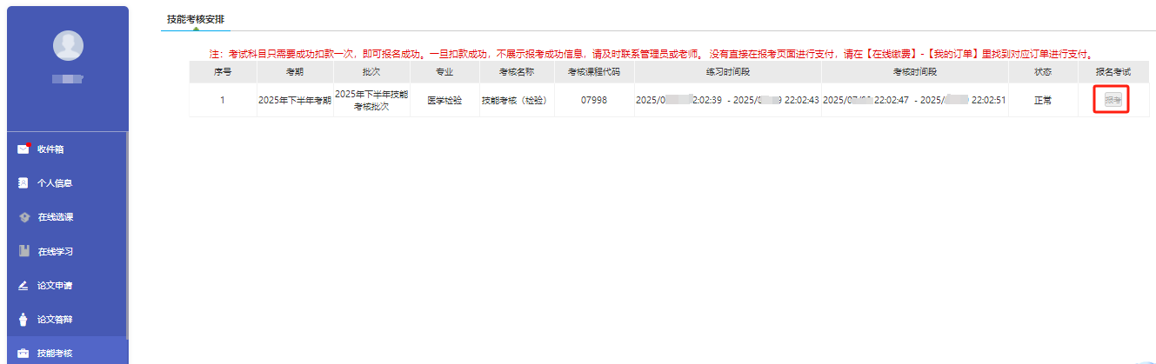
注：考试科目只需要成功扣款一次，即可报名成功。没有直接在报考页面进行支付的情况，请在【在线缴费】-【我的订单】里找到对应订单进行支付。
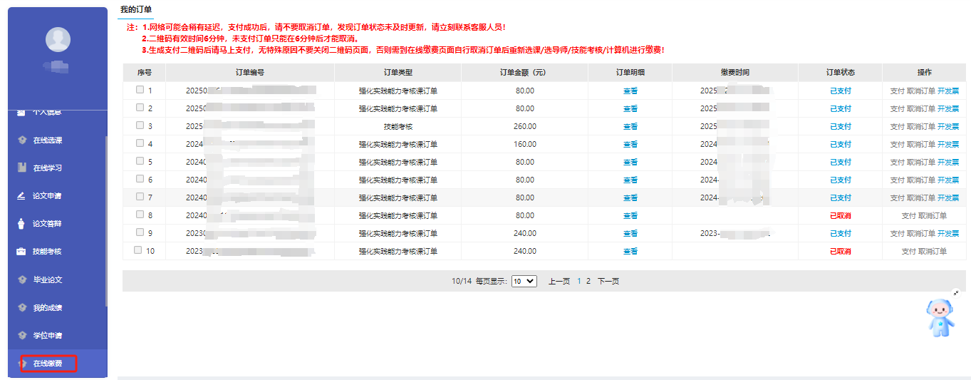
点击左侧菜单 -在线学习 --点击技能考核 -进入学习
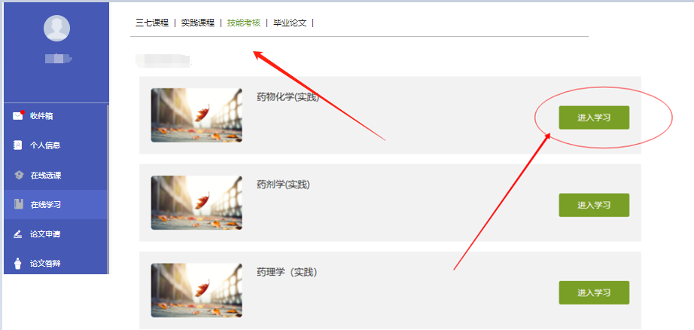
三、资源学习阶段
1.技能考核：
第一步：进入学习页面（以临床检验基础为例）
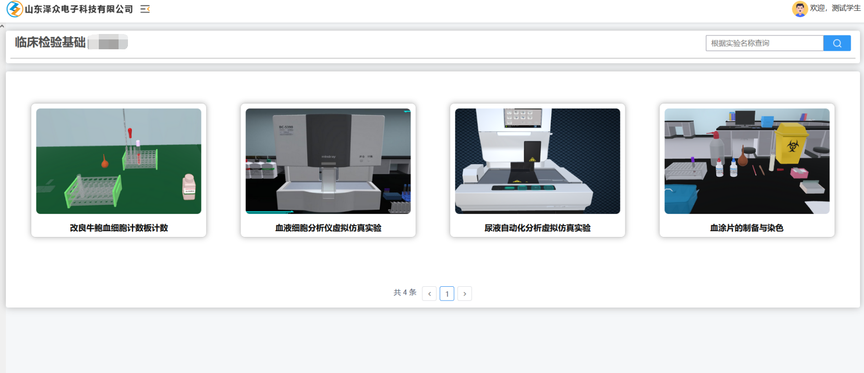
第二步：点击所需要学习的虚拟实验项目进入学习
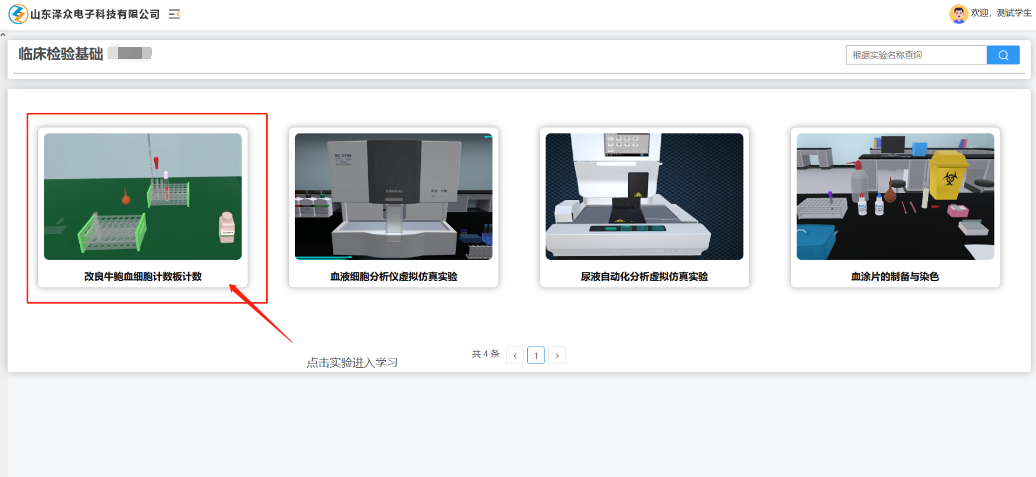
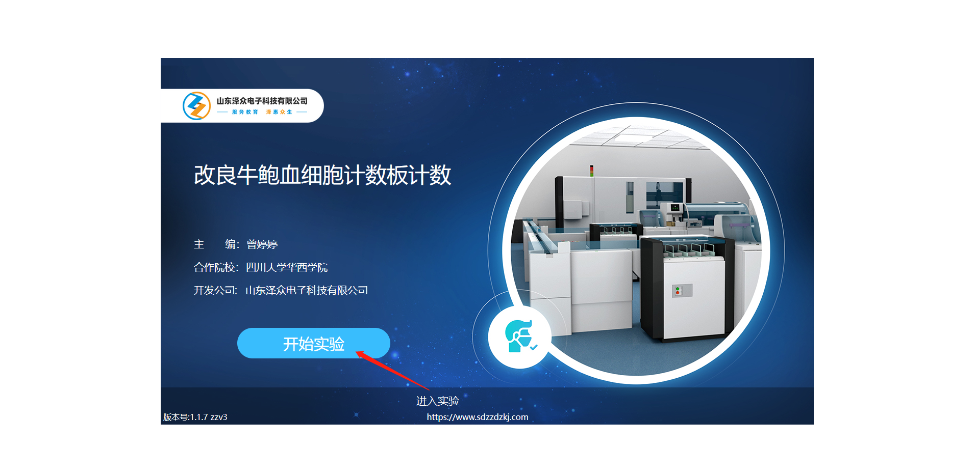

四、考试阶段
1.技能考核
第一步：从自考平台技能考试中点击相应课题进入技能考核页面：
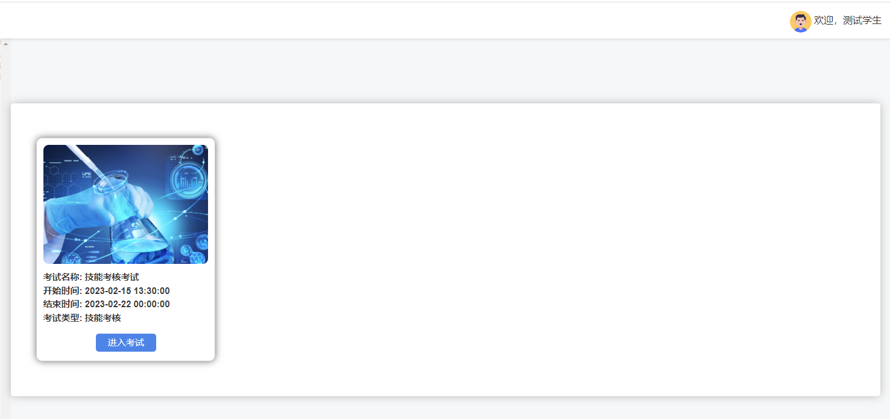
第二步：到达开始时间后点击进入开始按钮，进入考试页面，会根据考试设置自动抽取实验：
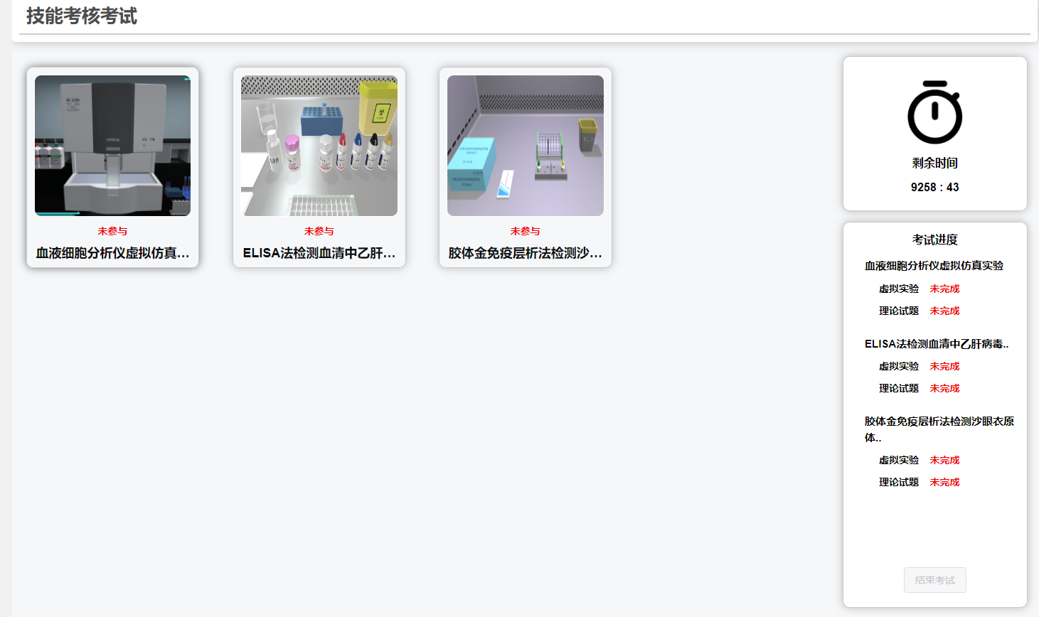
第三步骤：技能考核包含多个考试项目，每个考试包含一个虚拟实验和一部分理论试题，进入考试项目列表后，点击第一个项目：
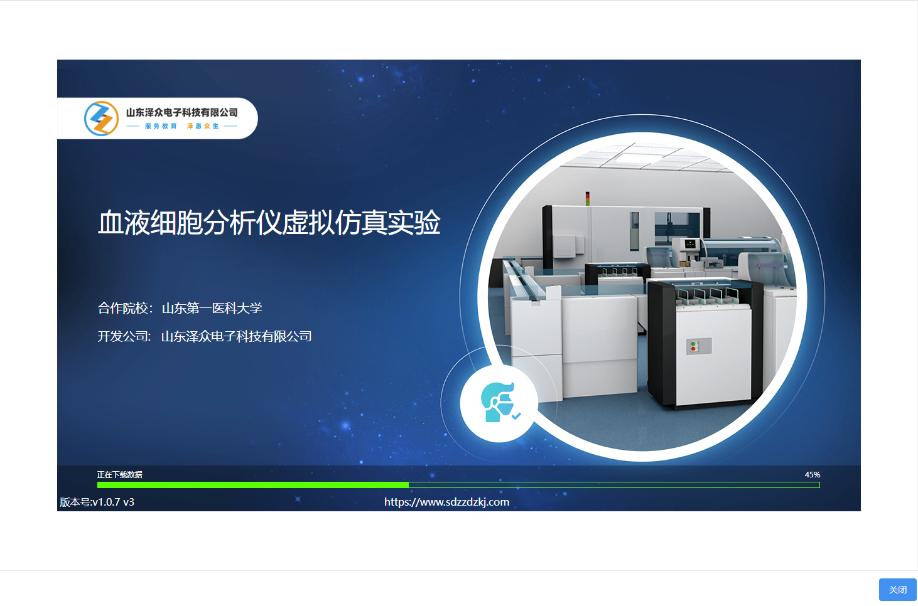
第四步：进入第一部分的虚拟实验部分，操作虚拟实验，在完成虚拟实验后点击右下角的关闭按钮，进入试题部分
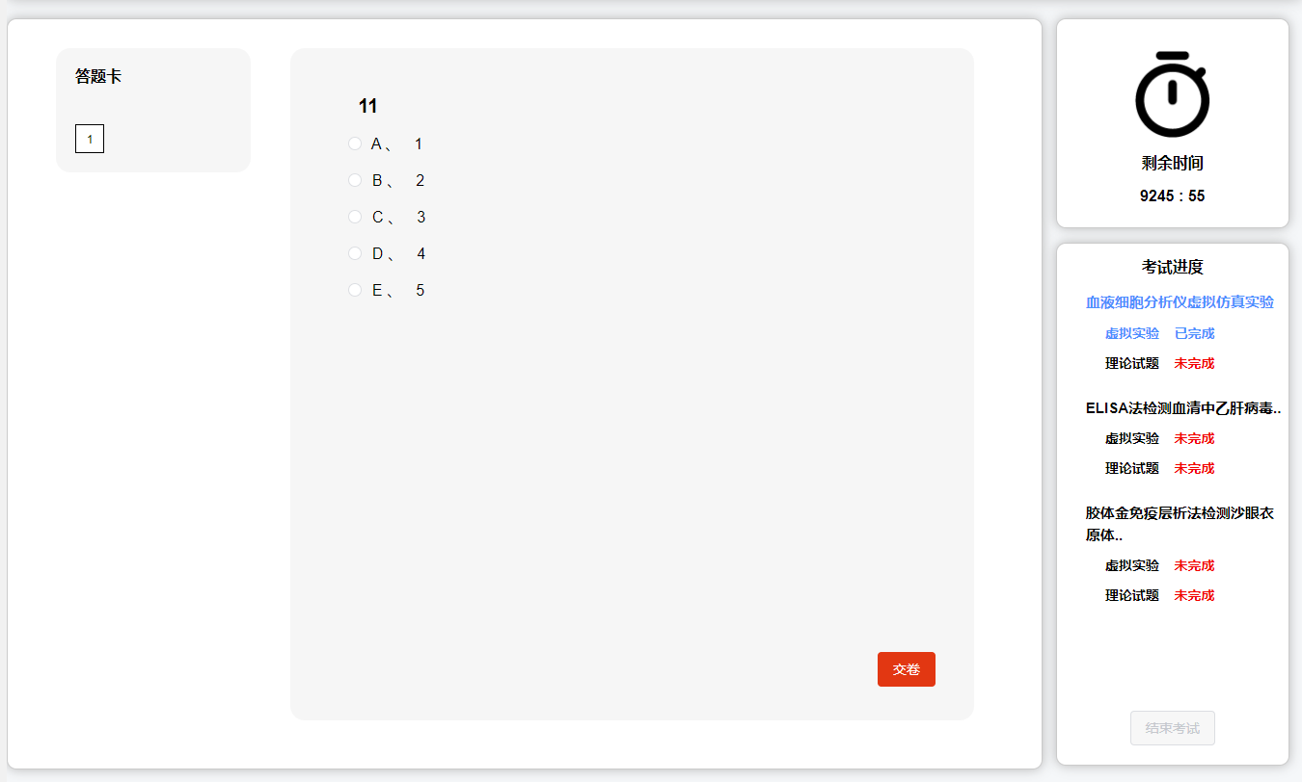
第五步：完成试题后点击交卷，完成考试的第一个项目，然后点击第二部分，重复之前步骤，当所有项目完成后，点击右下角的结束考试按钮。

